Здравствуйте! Повторите правило Future Simple (Будущее простое время) в опорных конспектах. Пройдите по ссылке и выполните онлайн тест. <https://videouroki.net/tests/92476918/>

Внимательно выполняйте тест. Скрин или фото вашего результата пришлите в вайбере. Образец:

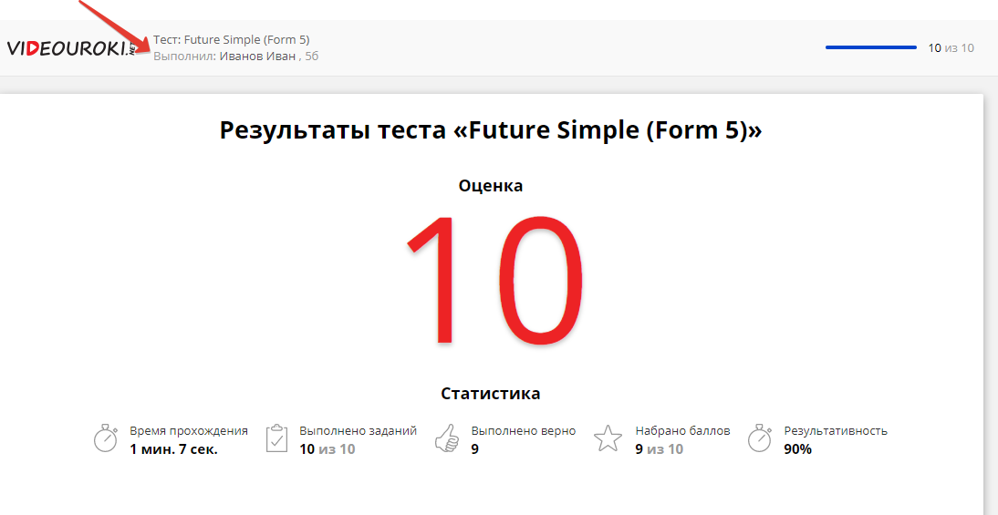

**Ребята, обратите внимание на критерии оценивания:**

10 -9 баллов – оценка 5

8-7 баллов – оценка 4

6-5 баллов - оценка 3

4 и менее баллов – оценка 2